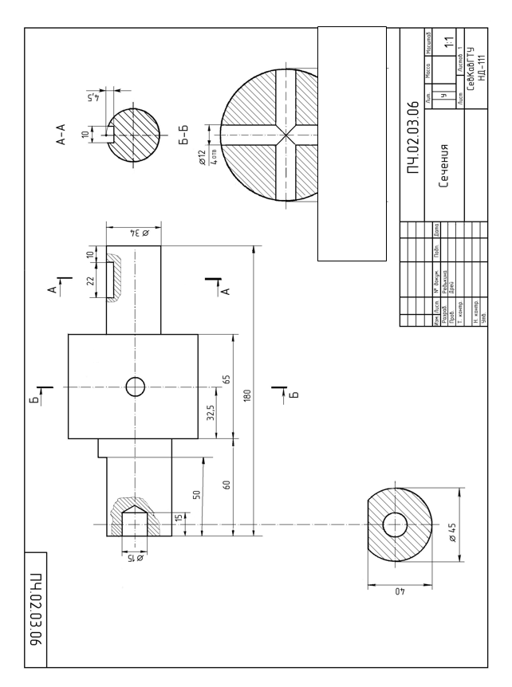
Осы үлгіге қарап, өз нұсқамыздың көрінісі мен үш қимасын орындаймыз

